2024年贵州住院医师-贵州住院医师核医学科考试历年参考核心考点荟萃附答案

第1卷

一.参考题库(共25题)
1.36岁，女性，7年前分娩时失血过多伴晕厥，产后无乳汁，闭经3～4年伴怕冷乏力，体位性头晕，餐前经常手抖，心悸，饥饿感。查体：消瘦，嗓音低哑，毛发稀疏，双乳房萎缩，BP80/50mmHg，血糖3.5mmol/L（正常值3.68～6.12mmol／L），血皮质醇、雌二醇均低。为纠正患者腺体功能低减，下述哪种治疗最为理想（）
A、靶腺激素替代
B、用促激素刺激靶腺
C、应用促激素释放激素
D、抑制靶腺激素的拮抗激素
E、补充靶腺激素所调节的物质

2.分化型甲状腺癌转移灶的诊断以什么放射性核素显像最合适（）
A、99mTc-MDP
B、113mIn胶体
C、201TlCl
D、Na131I
E、99mTcO

3.患者男，34岁。进行性胸闷、气促1个月余，伴有干咳、右胸隐痛以及消瘦，无咯血、发热、盗汗、潮热等。
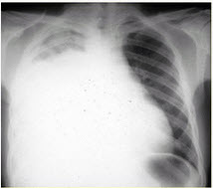
为进一步明确病因诊断，应选择的检查是（）（提示：患者既往有“慢性胃炎”史10年，未详细检查过，近半年有上腹隐痛、食欲减退、体重减轻。无吸烟及酗酒史，否认肝炎、肺结核病史。）
A、胸部CT检查
B、肺功能检查
C、心电图检查
D、胃镜检查
E、胸膜活检病理检查
F、胸腔积液沉淀找癌细胞

4.患者女性，25岁，发现左颈部结节一周。查体：左叶甲状腺下极可触及一约2cm×2.5cm结节，质地中等，活动，无压痛。血清甲状腺激素水平正常，99mTcO甲状腺静态显像示左叶甲状腺下极一"凉"结节。
99mTc-MIBI血流灌注显像示结节部位血流较丰富，20分钟早期相及1小时延迟相结节部位均有明显放射性滞留，上述征象提示最可能的诊断是（）
A、甲状腺囊肿
B、甲状腺炎
C、甲状腺癌
D、甲状腺出血
E、结节性甲状腺肿

5.
某乳腺癌患者经手术后出现了患侧上肢肿胀，进行99mTc-植酸钠上肢淋巴显像后如图3-2。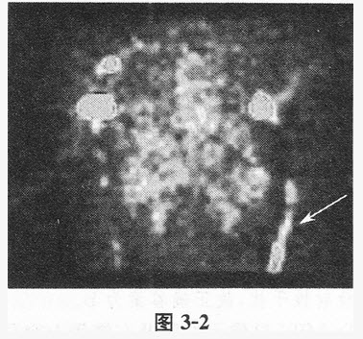
请问该患者存在的主要问题是（）
A、双侧淋巴结显影不对称
B、主要淋巴结缺失
C、淋巴链中断伴远端淋巴滞留
D、异常引流途径
E、以上均不正确

6.患者，女，30岁，心慌、多汗3个月，体格检查示双叶甲状腺Ⅱ度肿大并可闻及血管杂音请问此时下列哪项辅助检查应首先进行（）
A、甲状腺超声
B、99mTcO甲状腺功能显像
C、甲状腺穿刺细胞学检查
D、甲状腺免疫功能全套
E、甲状腺摄碘率检查

7.下列不能作为放射性核素脑血管动态显像的显像剂的是（）
A、99mTcO
B、99mTc-DTPA
C、133Xe
D、99mTc-GH
E、99mTc-MIBI

8.下列药物中，哪一个是米力农的化学结构（）
A、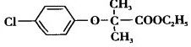
B、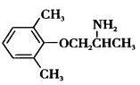
C、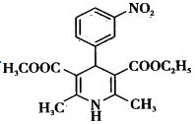
D、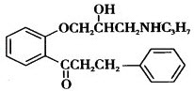
E、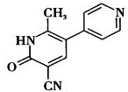

9.患者，男，60岁。胸闷不适6年，近一个月加重。门电路心血池收缩期（ES）及舒张期（ED）图像见图4-4。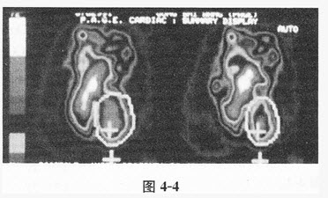
根据图像所示的室壁运动最常见于下列哪种情况（）
A、心肌梗死
B、扩张心肌病
C、局部心肌缺血
D、室壁瘤
E、以上均不是

10.45岁男性，体检发现尿糖阳性，根据下列哪一项检查对糖尿病的诊断最有意义（）
A、空腹血糖9.2mmol／L
B、餐后1小时7.8mmol／L
C、口服葡萄糖耐量试验呈耐量降低
D、空腹血浆胰岛素6μU/L（正常值为5.25μU/L）
E、尿糖检查证实为葡萄糖

11.寻找异位甲状腺组织最好选用（）
A、Na131I
B、99mTcO
C、99mTc-MIBI
D、Na123I
E、18F-FDG

12.Graves病主要的辅助检查有（）
A、血清甲状腺激素测定
B、促甲状腺激素（TSH）测定
C、甲状腺摄131I率测定
D、甲状腺自身抗体测定
E、影像学检查

13.患者女性，36岁，右颈部结节一周。无畏寒、发热，无咳嗽、咳痰，饮食可。否认结核病史。PE://右颈部可触及一约1.5cm×2cm的结节，质地中等，无压痛，随吞咽动作上下活动。血清FT4、FT3、TSH、TGAb及TMAb均正常。99mTcO甲状腺静态显像示右叶甲状腺可见一"冷"结节。
行右叶甲状腺全切和左叶甲状腺大部分切除，右颈淋巴结清扫术，术后病理：分化良好乳头状甲状腺癌（右叶）伴右颈部淋巴结（5／7）转移。随后，行三次131I治疗。近期因血甲状腺球蛋白（Tg）进行性升高，最高达648mg，/L，行131I显像，结果阴性。18F-FDGPET／CT示胸骨柄代谢局灶性异常增高，18F-FDG显像阳性结果提示（）
A、癌细胞分化程度高，预后相对好
B、癌细胞分化程度低，预后相对差
C、癌细胞乏氧
D、癌细胞碘代谢活跃
E、癌细胞糖代谢降低
F、癌组织血流灌注增加

14.下列实验室检查中，哪一种对诊断甲亢最可靠（）
A、甲状腺肿大
B、基础代谢率增高
C、中枢神经系统兴奋性增高
D、T3、T4增高
E、多食、消瘦

15.寻找甲状腺癌转移灶最好选用（）
A、Na131I
B、99mTcO
C、99mTc-MIBI
D、Na123I
E、以上都可

16.患者女，23岁。间断发热伴皮疹1年半，诊断红斑狼疮。长期间断应用糖皮质激素治疗。近20d来高热（T39℃）伴咳嗽咳痰，CT（附图）示双肺满布圆形密度增高阴影，大小不等，密度不均匀，上、中肺野分布较多，双侧少量胸腔积液。血常规：WBC2.52×109／L，N0.62，Hb92g/L；ESR40mm/h；痰真菌培养：烟曲霉3次阳性；支气管镜检查右下叶、左舌段见黄色黏液性血性分泌物，毛刷找到霉菌孢子。
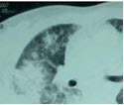
治疗时，不考虑应用（）
A、二性霉素B
B、卡泊芬净
C、伏立康唑
D、氟康唑
E、伊曲康唑

17.患者女，29岁。间断干咳10年余，加重4个月，伴进行性呼吸困难1个月。病程中出现双手及双足非凹陷性肿胀、双侧膝关节及双侧肘关节对称性肿痛，面部出现细小红色丘疹。体检：T36.5℃，P88次/min，R22次/min，BP110/75mmHg，SpO293%（自然）。额部、前胸及后背散在红色小丘疹，双肺呼吸音增强，双肺中下肺野可闻及爆裂音，右肺明显。胸部CT如图所示。
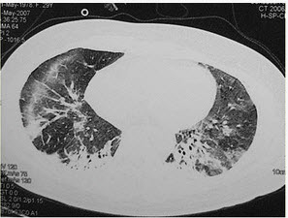
该患者最可能的诊断是（）（提示：患者无发热，血常规正常，痰培养阴性。）
A、肺泡蛋白沉积症
B、军团菌肺炎
C、特发性间质性肺炎
D、结缔组织病肺受累
E、肺部恶性肿瘤
F、结节病

18.可乐定的结构是（）
A、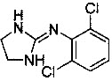
B、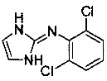
C、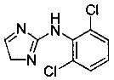
D、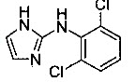
E、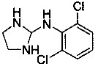

19.52岁女性，胸闷，运动（stress）和静息（rest）心肌灌注显像图见图4-6。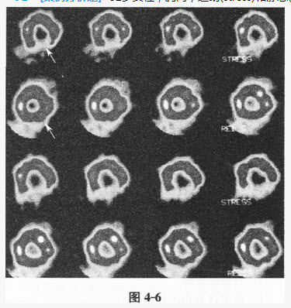
该患者可能性较大的诊断是（）
A、冠心病
B、扩张型心肌病
C、肥厚型心肌病
D、心肌炎
E、左束支传导阻滞
F、心功能衰竭

20.患者男，73岁。进行性呼吸困难半年，加重2个月。否认吸烟史、粉尘接触史。查体：发绀，杵状指，双肺底闻爆裂音。血常规正常，ERS16mm/h。胸部CT如图所示：
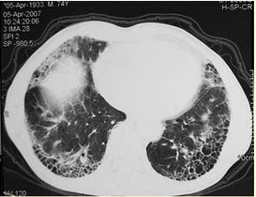
最可能的诊断是（）
A、COPD
B、UIP
C、肺部感染
D、支气管扩张症
E、NSIP

21.女性，24岁，临床诊断糖尿病1型，于胰岛素治疗后，患者经常于清晨3～4点出现手抖，大汗，饥饿感，自测血糖2.3mmol／L，空腹血糖11mmol／L，应注意采取的措施是（）
A、减少晚餐的热量
B、增加睡前中效胰岛素用量
C、加用双胍类药物
D、减少睡前中效胰岛素用量
E、后夜加餐

22.下列哪一种疾病可于Graves病伴发（）
A、1型糖尿病
B、慢性特发性肾上腺皮质功能减退症
C、特发性血小板减少性紫癜
D、重症肌无力
E、以上都是

23.
患者，男，51岁，自觉胸痛，运动（stress）和静息（rest）心肌灌注显像图见图4-5。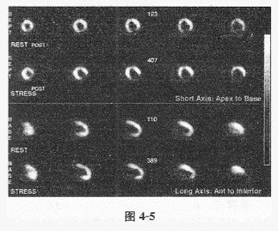
此患者左心室下后壁的图像表现类型为（）
A、可逆性心肌缺血
B、不可逆性心肌缺血
C、混合性心肌缺血
D、花斑样改变
E、反向再分布
F、大致正常

24.患者女，29岁。间断干咳10年余，加重4个月，伴进行性呼吸困难1个月。病程中出现双手及双足非凹陷性肿胀、双侧膝关节及双侧肘关节对称性肿痛，面部出现细小红色丘疹。体检：T36.5℃，P88次/min，R22次/min，BP110/75mmHg，SpO293%（自然）。额部、前胸及后背散在红色小丘疹，双肺呼吸音增强，双肺中下肺野可闻及爆裂音，右肺明显。胸部CT如图所示。
下一步处理包括（）（提示：肺泡灌洗液细胞分类：巨噬细胞41%，淋巴细胞58%，分叶核细胞1%，经皮肺活检为NSIP富细胞型。）
A、病理诊断已经明确，直接治疗
B、J0-1抗体
C、皮肤活检
D、检测抗核抗体
E、检测肌酶谱
F、皮肤活检

25.男性，35岁，1型糖尿病病史10年，平素应用胰岛素治疗，未监测血糖，此次外出，2天未应用胰岛素，出现乏力，口渴，萎靡，恶心，呕吐，腹痛。于医院就诊时化验血糖20.32mmol／L，尿酮体+++，血气：pH7.01，HCO；5.3mmol／L，血钾3.56mmol／L。该患诊断（）
A、高渗性非酮症糖尿病昏迷
B、休克
C、糖尿病酮症酸中毒
D、乳酸酸中毒
E、重症感染

第2卷

一.参考题库(共25题)
1.DKA抢救治疗原则主要有（）
A、积极补液
B、小剂量胰岛素治疗
C、纠正电解质及酸碱平衡失调
D、补碱应相当慎重
E、处理诱发病和防治并发症

2.
门控心血池显像时所获得的左室放射性-时间曲线（A代表放射性计数，T代表心动周期）如图3-1。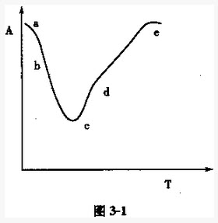
d点最可能代表（）
A、舒张末期
B、最大射血时刻
C、收缩末期
D、最大充盈时刻
E、早期充盈时刻

3.患者女，65岁，因确诊糖尿病10年，出现昏迷3h入院。入院时血糖45mmol/L，经用胰岛素、补液、碳酸氢钠治疗6h后，病人血糖为40.5mmol/L，仍有浅昏迷，继续用胰岛素、补液等治疗36h后，意识清楚，血糖5.8mmol/L。动脉血气、电解质及肾功见表2：
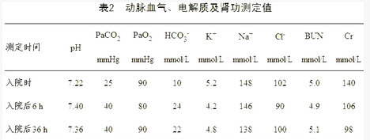
入院时动脉血气判断是（）
A、代谢性碱中毒
B、代谢性酸中毒
C、呼吸性碱中毒
D、呼吸性酸中毒
E、Ⅰ型呼吸衰竭
F、无呼吸衰竭

4.评价甲状腺结节功能状态最常用的显像剂是（）
A、Na131I
B、99mTcO
C、99mTc-MIBI
D、Na123I
E、以上都可

5.DKA的鉴别诊断主要有（）
A、低血糖昏迷
B、高渗性非酮症糖尿病昏迷
C、胰岛素抵抗与胰岛素分泌缺陷
D、乳酸性酸中毒
E、糖耐量减低

6.患者男，73岁。进行性呼吸困难半年，加重2个月。否认吸烟史、粉尘接触史。查体：发绀，杵状指，双肺底闻爆裂音。血常规正常，ERS16mm/h。胸部CT如图所示：
首选治疗方案中，最不适宜的是（）（提示：该患者支气管肺泡灌洗液显示：细胞总数3.6×106，嗜酸细胞28％，吞噬细胞35％，中性26％，淋巴11％。）
A、大剂量甲强龙冲击治疗
B、口服泼尼松
C、富露施
D、抗生素
E、口服支气管扩张剂

7.某钙拮抗剂可抑制房室结传导，大剂量可致窦房结、房室结电活动消失，还可舒张冠状血管及外周血管，并可降低血压，在下列最可能的药物是（）
A、地尔硫
B、维拉帕米
C、硝苯地平
D、氟桂利嗪
E、尼卡地平

8.71岁男性，冠心病病史，持续性心绞痛。13N-NH3PET心肌灌注静息（rest）显像，双嘧达莫药物负荷显像（stresstest）见图4-2。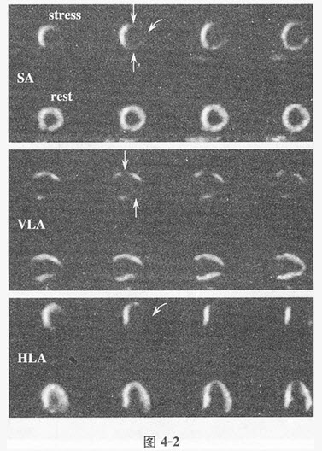
显像图中左心室前壁显像剂分布表现为（）
A、可逆性心肌缺血
B、不可逆性心肌缺血
C、混合性心肌缺血
D、花斑样改变
E、反向再分布

9.对脑血管具有较强扩张作用的钙拮抗药是（）
A、维拉帕米
B、硝苯地平
C、尼莫地平
D、地尔硫
E、戈洛帕米

10.下列哪一项不是Cushing综合征患者下腹两侧、大腿外侧等处常出现紫纹的原因（）
A、肥胖
B、皮肤薄
C、脂肪合成受抑制
D、蛋白分离亢进
E、皮肤弹性纤维断裂

11.男性，56岁。糖尿病患者，用胰岛素治疗，晚10时突起心慌、多汗、软弱，继而神志不清、查脉搏120次／分，尿糖（-），尿酮体（-），尿素氮10.0mmol／L，最可能为（）
A、高渗性昏迷
B、低血糖昏迷
C、酮症酸中毒昏迷
D、脑血管意外
E、尿毒症昏迷

12.14岁男孩，感冒后心悸，气短。心肌灌注显像见图4-1。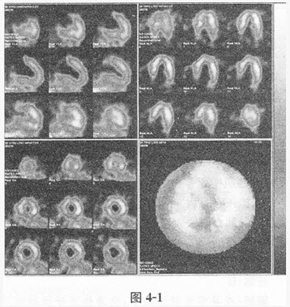
根据心肌灌注显像图，结合病史，最可能的诊断是（）
A、心肌炎
B、肥厚型心肌病
C、瓣膜病
D、扩张型心肌病
E、室壁瘤

13.患者女性，36岁，右颈部结节一周。无畏寒、发热，无咳嗽、咳痰，饮食可。否认结核病史。PE://右颈部可触及一约1.5cm×2cm的结节，质地中等，无压痛，随吞咽动作上下活动。血清FT4、FT3、TSH、TGAb及TMAb均正常。99mTcO甲状腺静态显像示右叶甲状腺可见一"冷"结节。
若患者拒绝穿刺细胞学检查而接受核医学亲肿瘤显像，可应用的显像剂包括（）
A、99mTc-PHY
B、99mTc-DTPA
C、99mTc-MIBI
D、99mTc-HMPAO
E、201TlCl
F、99mTc-DMSA

14.哪一项不是高渗性非酮症性糖尿病昏迷的常见诱因（）
A、腹泻
B、服用双胍类降糖药
C、服用噻嗪类利尿药
D、感染
E、血液透析

15.患者男，34岁。进行性胸闷、气促1个月余，伴有干咳、右胸隐痛以及消瘦，无咯血、发热、盗汗、潮热等。
诊断明确后可考虑的治疗方法是（）（提示：患者经积极处理后上述症状明显好转。1周后已明确诊断。）
A、外科手术
B、全身化疗
C、抗结核治疗
D、利尿治疗
E、化学性胸膜固定术
F、埋置胸腔导管引流

16.抢救糖尿病酮症酸中毒应用碳酸氢钠的指征是（）
A、出现低钾血症
B、合并严重感染
C、出现严重心律失常
D、二氧化碳结合力<5.0mmol／L或血pH<7.1
E、常规应用

17.有关99mTc的标记，正确的是（）
A、直接标记法是将以99mTcO形式存在的+7价锝氧化至较低价态。在适当的pH值下，与配体络合得到99mTc标记的放射性标记物
B、配体交换法是用99mTc标记一个络合能力较弱的配体，再将欲最后标记的络合能力较强的配体与之反应，后者能取代前一配体而与99mTc结合
C、直接标记法99mTc配套药盒内包括配体、氧化剂、缓冲剂及辅剂
D、对不同原子的配体与99mTc的络合能力，强弱规律为：卤族原子>0>N>S
E、E.间接标记法中99mTc标记常用的双功能螯合剂有：MDP、MAG3、肼基联氨基烟酰酸（HYNI等

18.49岁男性患者，心绞痛。行13N-NH3PET心肌灌注显像和18F-FDGPET代谢显像，显像图见图4-3。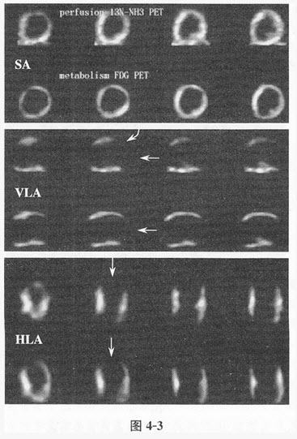
对于该患者心肌活力的评价，正确的是（）
以上内容仅为本文档的试下载部分，为可阅读页数的一半内容。如要下载或阅读全文，请访问：https://d.book118.com/525332340042011044

